附件：
- 技术要求
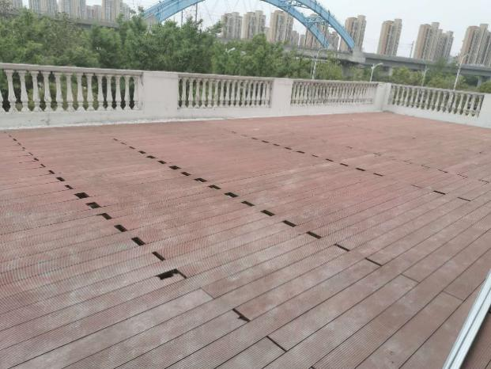 | 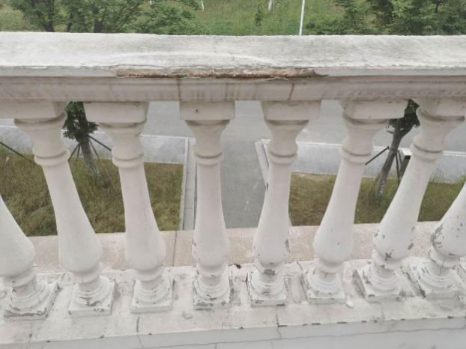
塑木板现状 | 围栏现状
- 现有塑木板常年踩踏和冷胀冷缩，导致部分破损，拼缝处空隙大且不均匀，容易绊倒小孩等，存在一定的安全隐患。现切除破损的塑木板进行更换，拼接整齐紧凑，破损丢失小五金配件补充完整，端部最后一根塑木板固定，端头切割平齐。塑木板长度不宜过长，采用错位安装方式，拼装的间隙为5~10mm最合适，两侧固定后施工封边条收边。
- 栏杆压顶和立杆涂料脱落，遇台风有掉落可能，存在安全隐患。立杆铲除原有涂料后重新粉刷两度白色涂料，围栏压顶新增金花米黄大理石，加厚磨双边，铺贴安装。
二、安全文明
1、在加工场所产生的垃圾、废屑要及时收集，存放在固定地点，统一清运到规定的垃圾集中地，在加工场所作业时，必须按工完场清和一日一清的规定执行。
2、噪音和粉尘的控制：现场在进行机械加工时，要控制各种机械的噪音，减少粉尘飞扬。
三、施工清单如下
序号 | 项目名称 | 单位 | 数量 | 备注
1 | 露台栏杆大理石面层 | 米 | 48.00 | 金花米黄大理石，加厚磨双边，铺贴安装
2 | 露台栏杆里外刷外墙涂料 | 平米 | 110.40 | 露台栏杆里外局部批灰，刷外墙涂料二遍
3 | 地面塑木地板拆除、安装 | 平米 | 165.00 | 地面塑木地板拆除、原地面清理，塑木地板调整，再重新安装，包含小五金等
4 | 地面塑木地板采购 | 平米 | 15.00 | 地面塑木地板采购
5 | 封边条 | 米 | 16 | 两侧新增封边条45*45，厚度6mm

